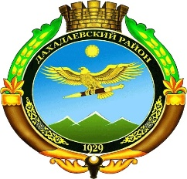
РЕСПУБЛИКА ДАГЕСТАН
МО «ДАХАДАЕВСКИЙ РАЙОН»
МБОУ «УРАГИНСКАЯ СРЕДНЯЯ ОБЩЕОБРАЗОВАТЕЛЬНАЯ ШКОЛА»
368586, Республика Дагестан, Дахадаевский р-н, с Ураги, ул. Школьная, д. 1.
ИНН: 0511003153, КПП: 051101001 , e-mail : uragisosh70@yandex.ru

Исх. № 1 от 19.04.2022 г

Генеральному директору
ООО «Дневник.ру»
Леви Г.Д.

Прошу восстановить данные для входа в АИС «Дневник.ру»
сотруднику образовательной организации Гасангусейновой Бурлият Магомедовне Подтверждаю, что на текущую дату указанный сотрудник является действующим Администратором электронного профиля МБОУ «Урагинская СОШ»

Директор МБОУ «Урагинская СОШ»
Гасангусейнова Б.М.

Подпись: _____________________ 19.04.2022 г.
М.П.

